第一組的各位夥伴:大家好！ 97.11.02
植物園假日導覽11月份主題— 建屋植物
解說概況
親愛的第一組夥伴:大家好！
- 要完成一次圓滿解說活動，真的很不容易。除了老天爺要賞臉外，不僅集眾人之智慧，更需組員同心協力，一起打拚，始能達成目標。今日的主題「建屋植物」解說活動，充分得到了印證。
- 本月學習單上有許多互動遊戲學習單元;如創意美屋單元，給來賓朋友一個想像空間，一個發揮團隊創意及親自動手蓋一棟屬於自己的茅草屋機會。天啊!!這是那一個天才想出來的鬼點子。光是先要搭建三棟有柱、樑、基礎等木框架構造物，就很不容易了。再裁切鋸好各式地板材料(如木版、竹管)及屋頂材料(如芒草、芭蕉葉、蒲葵葉等)，真是工程浩大。活動時再加上主持人、材料佈置人員、安全維護人員等缺一不可。一分耕耘、一分收穫。辛苦總是有代價的，當天無論是大人或是小朋友及志工老師都「玩」的很瘋狂。驚叫連連，讚嘆不已。想不到「我」也可以「蓋」的這麼「好」的房子。地震都搖不倒，只不過「大雨」一來，沒有全濕，也有半濕。
- 真的是太好玩了，下午場有一組「專業組」(聽說有一位建築師、一位景觀設計師及業界人士等組合)，平日只會紙上作業，光說不練。今天親自動手，才發現太「高估」自己能力了!謝謝范義彬老師(全力指導及調派人力支援)、張金蘭老師(學習單撰寫)、張元平先生(林試所技工、搭建木框架及木板人員，今日上午又到現場檢視安全及協助裁鋸多餘葉柄)及志工老師，由於大家的努力，留給參予來賓一個難忘的經驗與永恆回憶。
- 今日天氣晴朗炎熱，雖然下午開場時，突然下了一陣小雨，但都抵擋不住大夥的熱情與毅力。由於本組「大人」（組長、二位副長及一些志工）落跑到什麼蓮華池山上修練秘笈，參加志工集訓。因此，山下只留些老弱殘兵，「蜀中無大將，廖化當先鋒」，只好演出一場「空城計」。感激上午18位、下午12位學長姐支援服勤。由於他們的努力與付出，讓今日的解說活動圓滿、順利、成功。更感激120多位來賓朋友踴躍參加我們的活動，您們的支持是我們最大的鼓勵與動力。
- 雖然人力吃緊，但我們作業一點都不馬虎。上午來賓朋友較多，分成四隊解說。第一隊為許多老客戶組成，當然由最資深的游紘一老師喬定。第二隊親子團，聽說有一些是魏淑君老師的學生，指定由魏淑君及傅玲老師帶領。第三隊也是親子團，由喜愛童心的陳月明及蔡慧玲老師負責。第四隊為學生朋友，由張貴鳳及陳素芳老師帶隊。下午來賓朋友較少，分三隊進行，由游紘一、黃寶瑩、陳月明、傅玲、張貴鳳及呂美雲老師負責。因為今日動線較長，大夥盡心盡力，忙進忙出，辛苦大家了。
- 駐站方面;為配合學習單活動單元，第一站有關柚木與福州杉比賽抗彎強度，看誰先斷裂。就在開場地點實況表演。大夥將所有材料準備好並將二組設備一字排開。先請二位小朋友分別加上不同法碼載重試驗，在眾目睽睽之下，福州杉木材應聲斷裂，引起一陣尖叫聲，答案終於揭曉。
- 第二站生長輪(年輪)及沉水試驗，由美麗的陳亭亘及陸永芳老師主講。藉由精美圖片及實際木材標本(有紅檜、台灣肖楠、榕樹、台灣櫸、福州杉、黃連木、黃椰子等，很可惜大王椰子沒有保留成功)再加上生動解說，您說，能不賣座嗎? 謝謝她們二位今天上下午共七場次的解說。更感謝寶瑩學姊臨時由駐站解說調往布政使司文物館支援服勤，解決無人願意前往之窘境。
- 第三站創意美屋比賽，由葛誠、朱家蔚、金敏駐站。不但要事前佈置場地，進行中解說遊戲規則、比賽評分、安全維護管理等，事後還要場地整理般運等工作，備極辛勞。不僅如此，更精彩壓軸的是最後來一段「三顧茅廬」的真人演出故事。劉備(金敏)、張飛(葛誠)、關公(家蔚)(下午改由素芳飾演)，三人雖無野台戲演出經驗，但經過幾分鐘排練，彼此就默契十足，將三國演義經典故事，配合現場三座已搭建好的茅草屋，再就地取「才」 (孔明由來賓客串)(下午由貴鳳扮演)，笑果十足，我相信看過後，對於三顧茅廬的故事，另有一番體驗吧! 感激四位志工老師，不計形象，賣力演出，帶給大家歡樂。
感謝與分享
- 說來您也許不相信，連吃飯都不忘專業工作。中午聚餐有二人帶來番薯數條(不同顏色)，寶瑩老師將它橫切面，乍看之下，像極了樹木年輪。大夥笑稱是「台灣扁柏」及「紅檜」年輪，似乎配合今天解說的主題。邊吃邊數地瓜有多少年輪啊(請看相片)?真是一群可愛的朋友!
- 不僅如此，餐後傅玲老師更以工作專業(室內設計大師)分享有關室內木材地板設計及施工應注意事項，給大家上了一堂寶貴的室內設計課程。由於在開場時特別請教現場朋友，人類未來的生活城市會是什麼樣子?由金敏學長帶來的「建築師雜誌」，就可看出端倪，令大夥懷疑。傅玲順便分享了她曾參訪過，雜誌內有關北京「水煮蛋」建築(北京國家劇院)室內空間等，聽得大家津津有味，真羨慕她遊遍全世界。金敏學長也帶來有關木材國家標準等規定資料，寶瑩老師告訴大家如何計算樹木碳含量方式，在今天高喊「減碳」行動下更顯得重要了。
- 再次感謝王瀛生組長(10月27日下午麗真組長及金敏前去拜訪，熱情招待，並提供寶貴建議及木材陳列館親自專業導覽，更不吝贈送圖表資料及木材供我們今日解說使用)、生物組呂依純老師(協助年輪刨光)、志工室蔡培民老師、洪玉珍小姐等鼎力提供教具，許文俊老師搬來在居家附近收割的二大麻袋五節芒草，董秋玉學姊、陳亭亘學姊協助上下午的攝影工作，葉淑麗老師中餐的料理與清洗善後，一切的榮耀都歸功於您們的仁慈與美德。
聯絡事項
- 最後，檢討今日活動下來，建議少許教具恐需再添購或整修;例如蓋屋手套請再酌增10付、增加抗彎試驗法碼載重6公斤(每袋1公斤裝)、澆花盆器一組、蓋茅屋材料(五節芒、棕櫚葉等)數捆，以及三座木框架屋請再打牢固定(尤其是第二座)等，是否請志工室老師協助幫忙，讓下次解說活動更安全及更精彩。
- 對了，今日有來賓朋反應，盼望12月份頒發給來賓獎勵的「禮物」，考慮實用性一點，不要再重複給一些舊書籍及鉛筆類，不知能否實現?志工團幹部能反映嗎?
- 尚有幾份11月1日示範解說補充資料(附有一張木材數據及性能表，非常難得)，想要者請向組長索取，送完為止。 最後 敬祝大家 平安喜樂 一切健康順利!
麗真、麗華、富旺 敬上 97.11.02 (金敏 代筆)
ps.感謝金敏提供提供精彩文章。
感謝金敏、董秋玉、陳亭亘及素芳提供提供寶貴相片。
感謝每一位參與服勤的伙伴，植物園有您真好!

一．開場時間 柚木與福州杉比賽抗彎強度，看誰先斷裂。
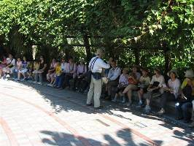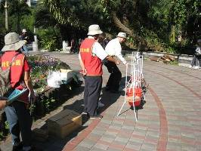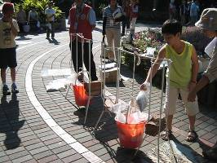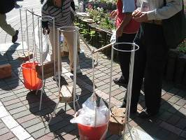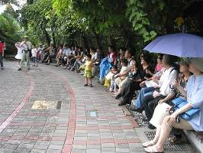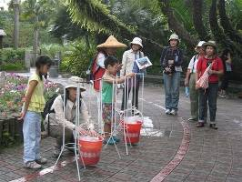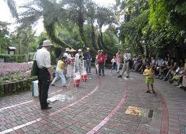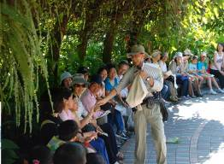
二.帶隊導覽解說
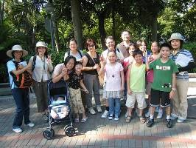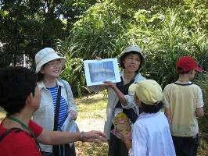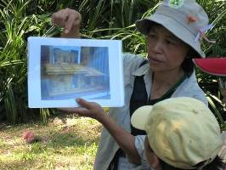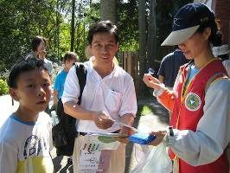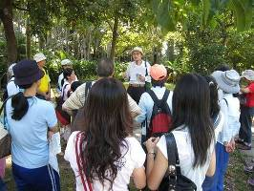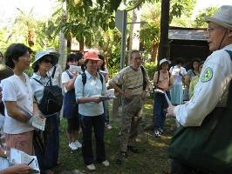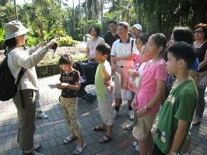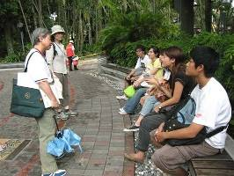
三.駐站解說
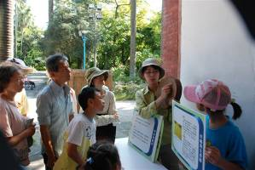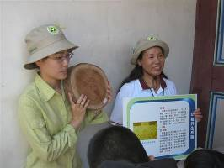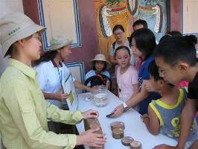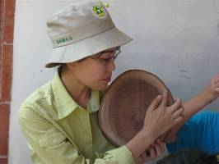

四.創意蓋屋比賽
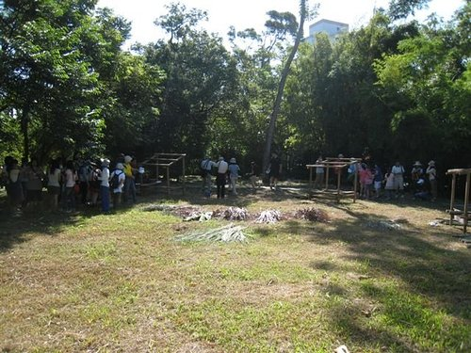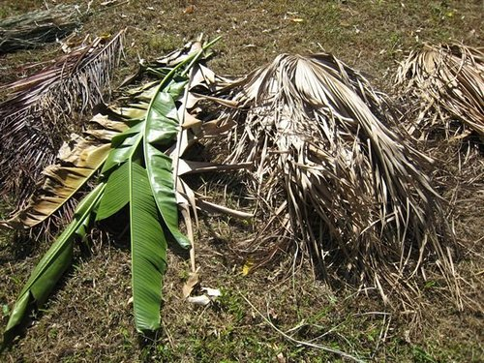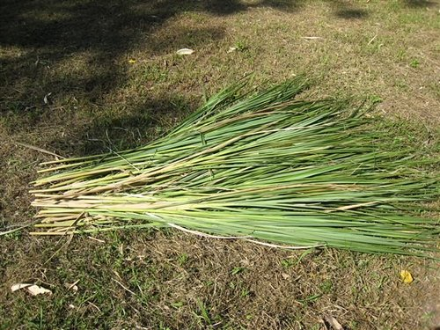
創意造屋比賽 芭蕉葉、蒲葵葉子 五節茅
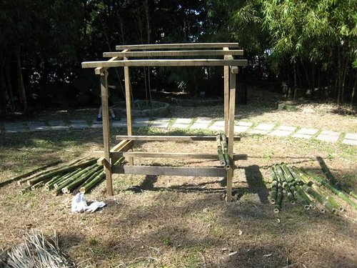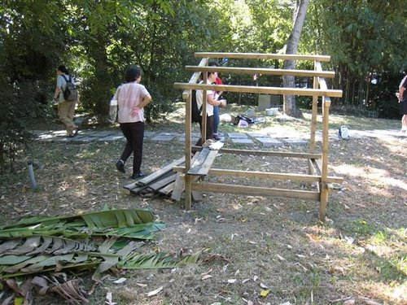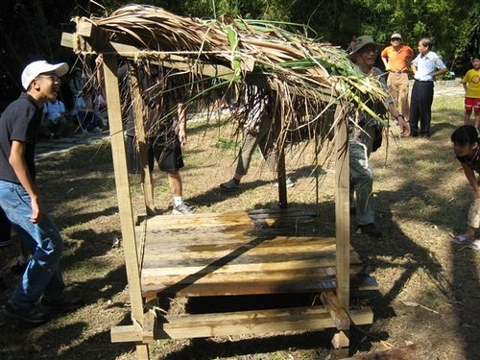
上午 ： 第一組空屋 第二組空屋 第三組空屋
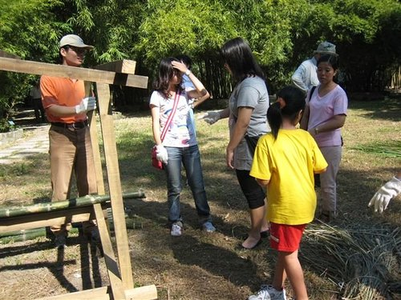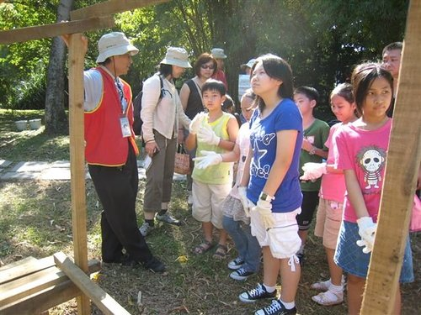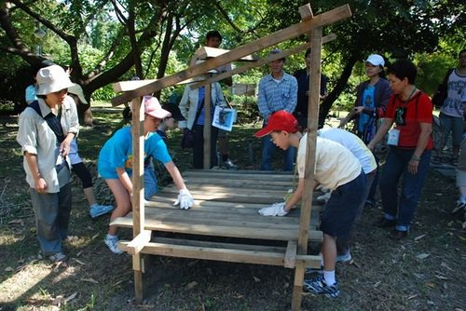
怎麼辦?如何蓋啊? 沒蓋過房子，怎麼蓋啊? 先舖地板
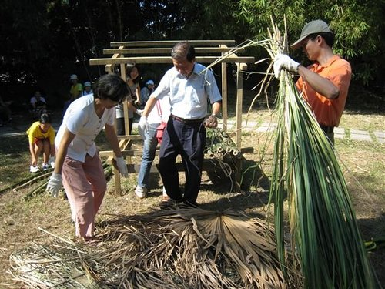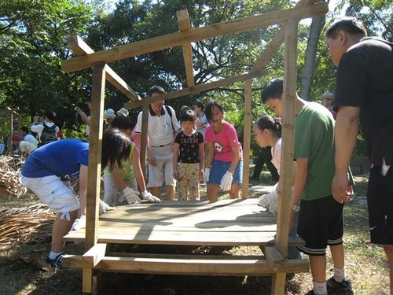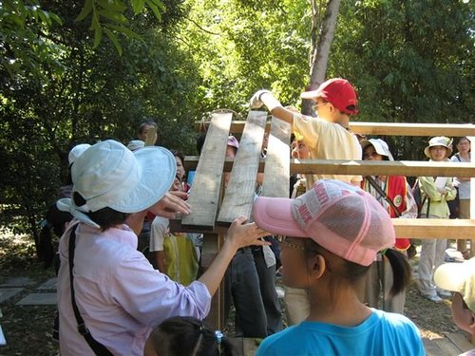
蒐集材料 大家一起同心協力吧 再蓋屋頂
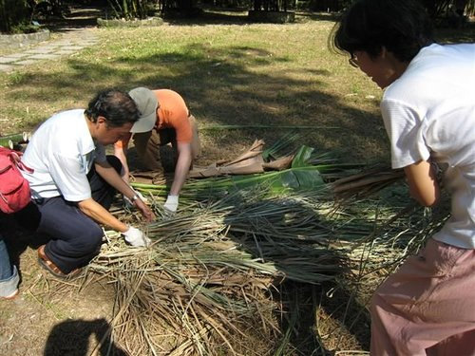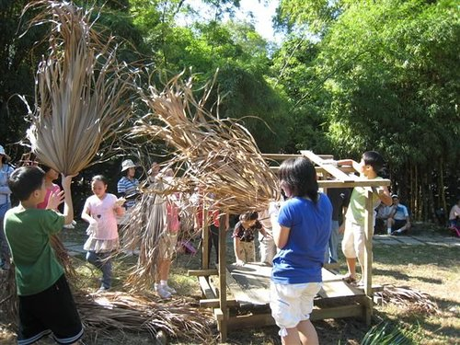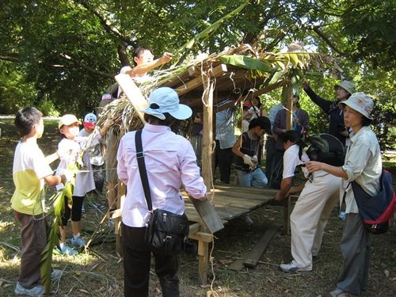
屋頂材料綑綁
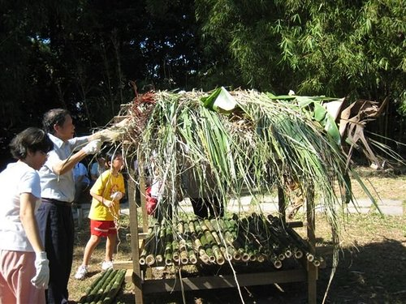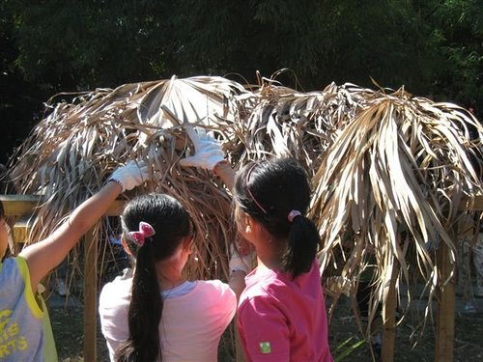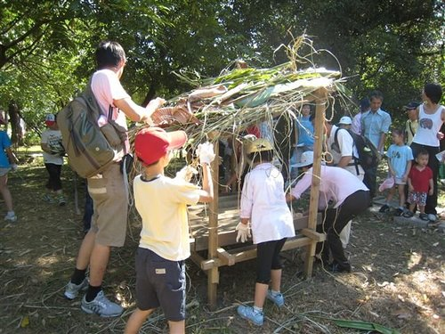
加油! 屋頂很重要 加油!
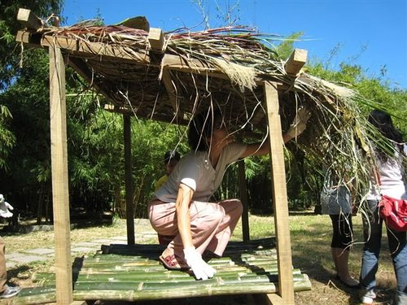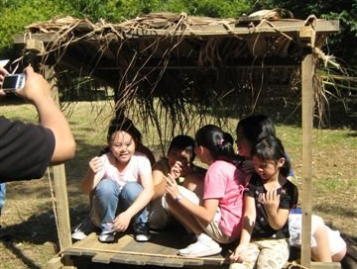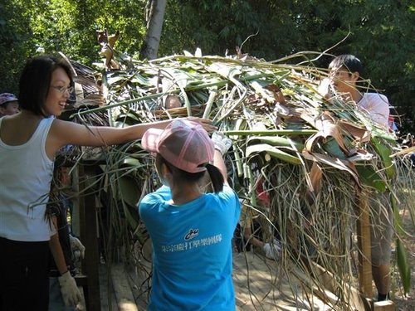
再東補西看 完工囉!進去住看看? 大家一起來
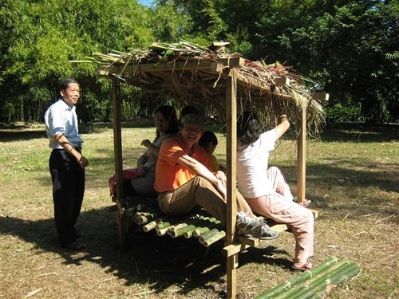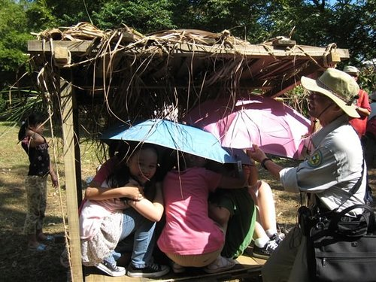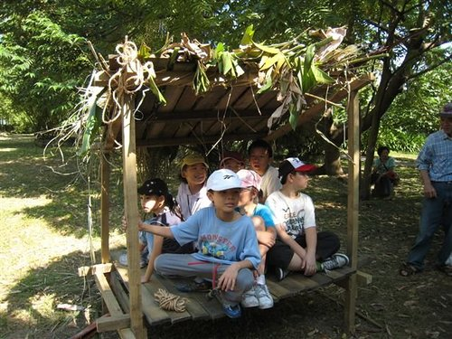
完工囉!進去住看看? 不放心?屋內還要撐雨傘?不行 完工囉!進去住看看?
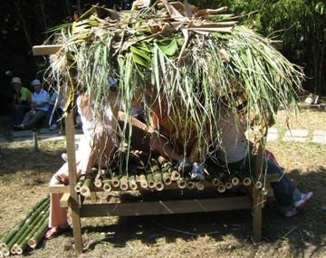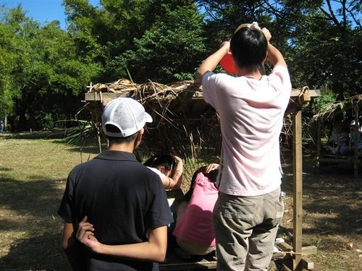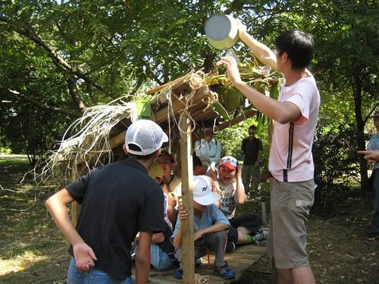
要地震及下雨了! 下雨了(測試屋頂防水) 下雨了(測試屋頂防水)、
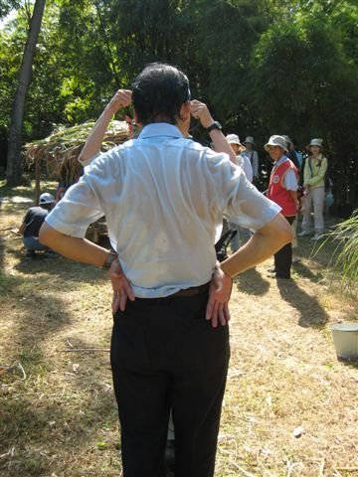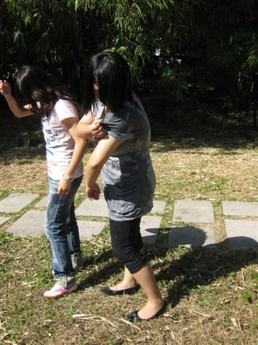
這就是茅草屋沒蓋好的下場，全身溼了!
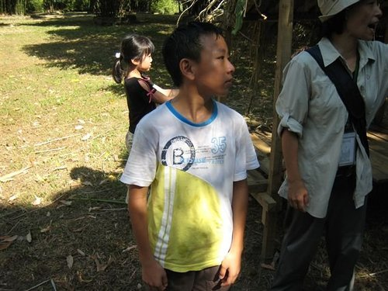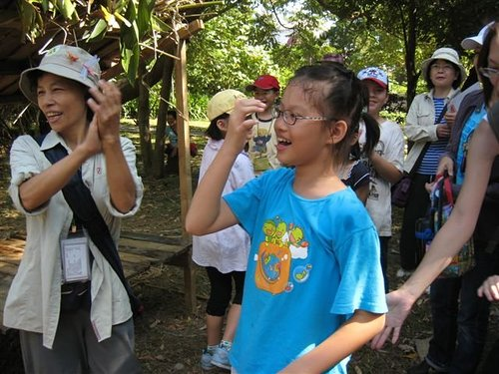
真好玩。
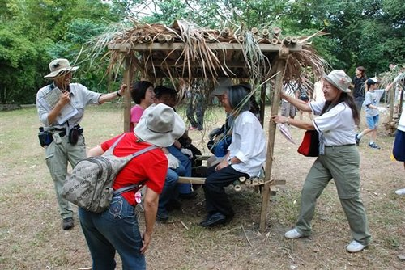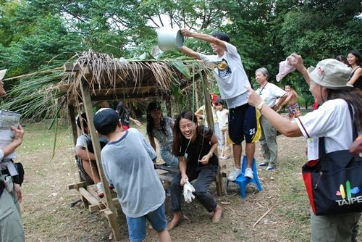
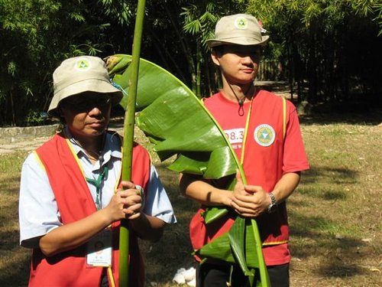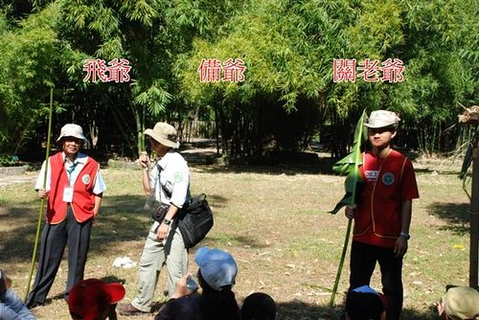
三顧茅廬故事真人表演。
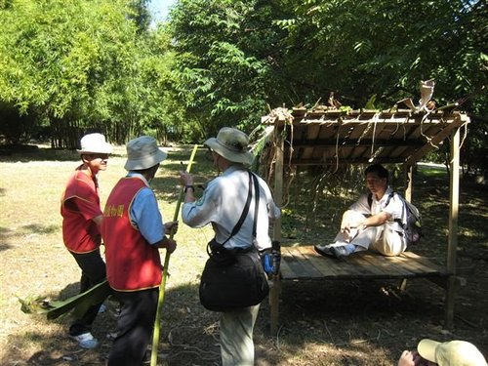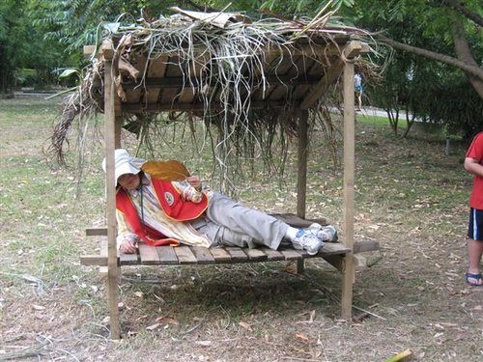
諸葛亮由來賓朋友扮演。
五. 學習單
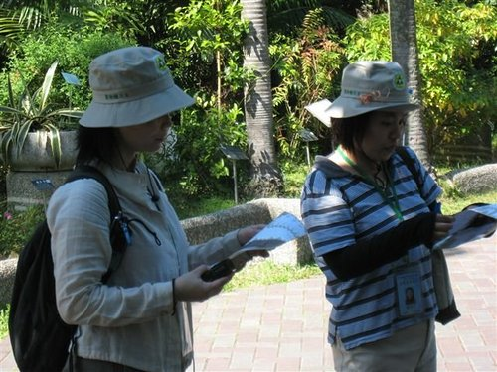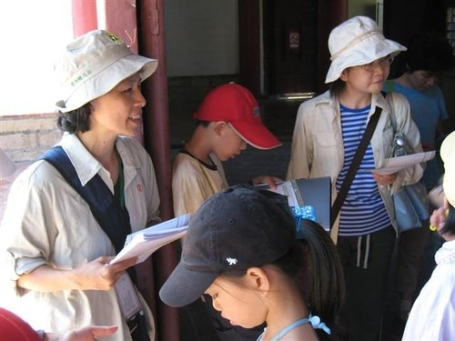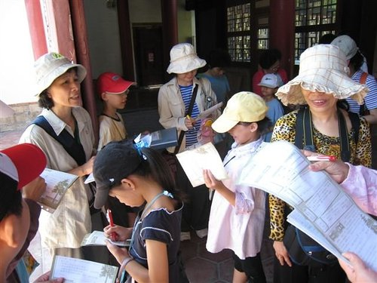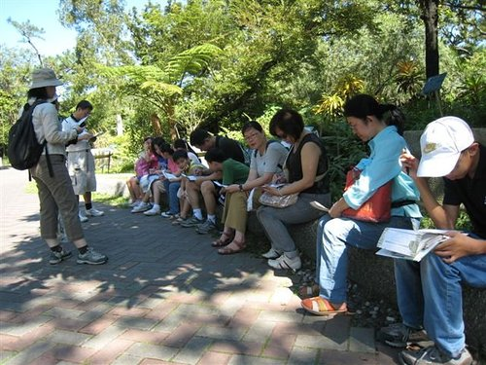
五.服勤生活花序
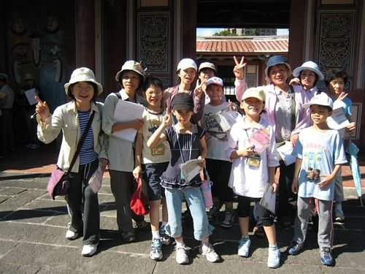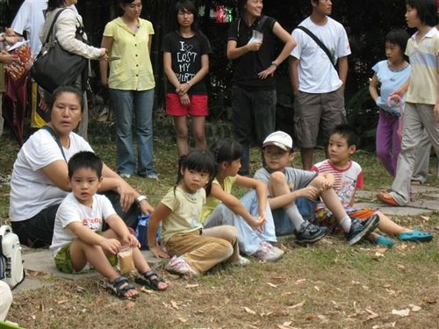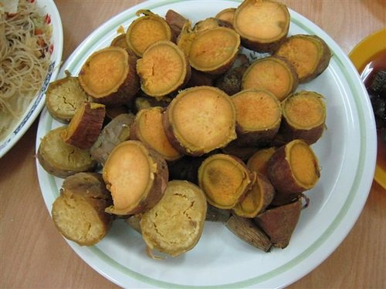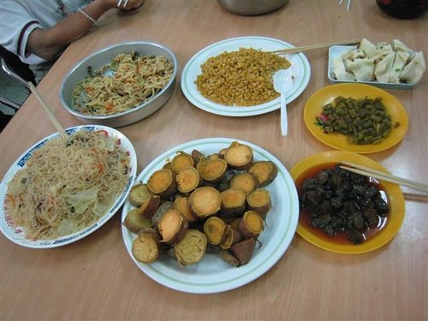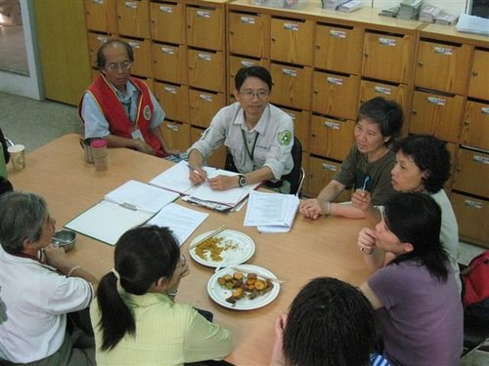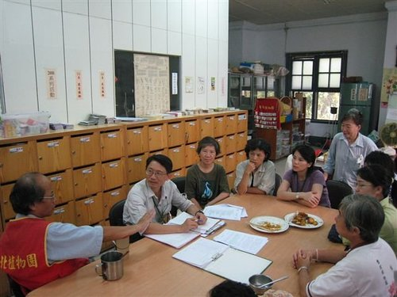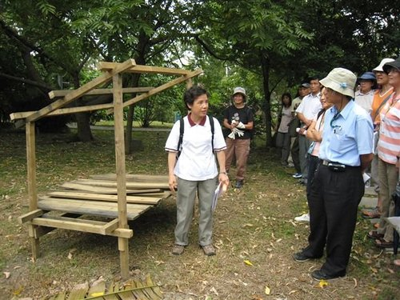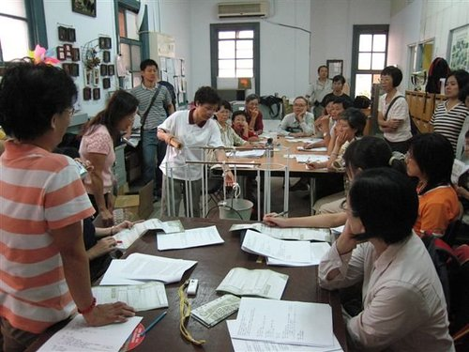
張金蘭老師(學習單撰寫)
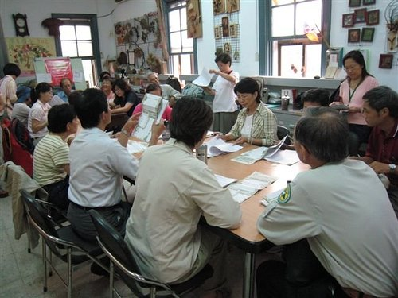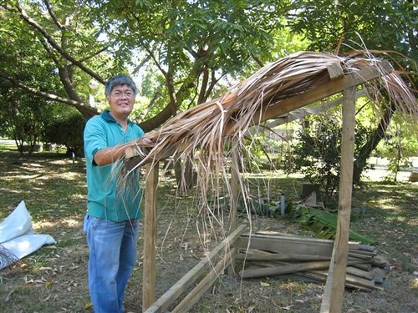
張元平先生(林試所技工、搭建木框架及木板人員，檢視安全及協助裁鋸多餘葉柄)

